**TRƯỜNG ĐẠI HỌC CẦN THƠ**

**TRƯỜNG CÔNG NGHỆ THÔNG TIN VÀ TRUYỀN THÔNG**

------------



**NIÊN LUẬN CƠ SỞ - CNTT**

**Mã số học phần: CT271 - Lớp CT271-01**

***Giảng viên hướng dẫn:* PGS.TS Trần Cao Đệ**

**HK 1- 2022-2023**

**ĐỀ TÀI**

**QUẢN LÝ BÁN BÁNH**

***Sinh viên thực hiện***

|  |  |  |
| --- | --- | --- |
| **Nguyễn Phát Đức** | **B1910213** | **DI19V7A3** |
| **(**[**ducb1910213@student.ctu.edu.vn**](mailto:ducb1910213@student.ctu.edu.vn)**)** | | |
|  |  |  |
|  |  |  |
|  |  |  |
|  |  |  |

**CẦN THƠ, 4/2022**

LỜI CẢM ƠN

Lời nói đầu tiên, em xin chân thành cảm ơn quý thầy cô của Trường Công nghệ thông tin và truyền thông - Trường Đại học Cần Thơ đã tận tình giảng dạy, trang bị cho chúng em những kiến thức quý báu trong những năm học vừa qua.

Thứ hai, em xin tỏ lòng biết ơn sâu sắc đến thầy, PGS. TS Trần Cao Đệ - giảng viên bộ môn Công nghê thông tin – Trường Công nghệ thông tin và truyền thông - Trường Đại học Cần Thơ đã gợi ý đề tài, tận tình giúp đỡ, góp ý và hướng dẫn cách thức nghiên cứu để em có thể hoàn thành niên luận cơ sở.

Cuối lời, em gửi lời tri ân đến những người bạn đáng quý đã giúp đỡ và động viên em vào những lúc khó khăn nhất trong khoảng thời gian học tập và nghiên cứu này.

Tuy đã hoàn thành niên luận nhưng đây cũng là lần đầu tiên tiếp cận với ngôn ngữ, công nghệ mới nên không thể tránh khỏi những thiếu sót, kính mong sự cảm thông của quý thầy cô. Cuối cùng, em xin kính chúc quý thầy cô thuộc Trường Công nghệ thông tin và truyền thông – Trường Đại học Cần Thơ có được nhiều sức khỏe và thành công trong công việc để vững bước trong công nghiệp giảng dạy và nghiên cứu cho những thế hệ mai sau.

Em xin chân thành cảm ơn!

Cần Thơ, ngày 24 tháng 10 năm 2022

**MỤC LỤC**

LỜI CẢM ƠN i

MỤC LỤC HÌNH iv

MỤC LỤC BẢNG v

PHẦN GIỚI THIỆU 1

I. ĐẶT VẤN ĐỀ 1

II. MỤC TIÊU ĐỀ TÀI 1

III. ĐỐI TƯỢNG VÀ PHẠM VI NGHIÊN CỨU: 1

IV. NỘI DUNG NGHIÊN CỨU: 1

V. NHỮNG ĐÓNG GÓP CHÍNH CỦA ĐỀ TÀI 2

VI. BỐ CỤC CỦA NIÊN LUẬN 2

PHẦN NỘI DUNG 3

CHƯƠNG 1. ĐẶC TẢ YÊU CẦU 3

CHƯƠNG 2. THIẾT KẾ GIẢI PHÁP/ CƠ SỞ LÍ THUYẾT 4

I. CƠ SỞ LÍ THUYẾT 4

1. HTML 4

2. CSS 4

3. JAVASCRIPT 4

4. BOOTSTRAP 4

5. JQUERY 5

6. PHP 5

7. MYSQL 6

II. THIẾT KẾ GIẢI PHÁP 6

1. Các nhóm chức năng chính của hệ thống 6

2. Sơ đồ usecase 6

3. Xây dựng thực thể liên kết 10

4. Thiết kế cơ sở dữ liệu 11

CHƯƠNG 3. CÀI ĐẶT GIẢI PHÁP/ KẾT QUẢ THỰC HIỆN 11

I. Cài đặt giải pháp 11

1. Yêu cầu phần mềm 11

2. Phần cứng 11

3. Hệ điều hành 11

II. Kết quả thực hiện 12

CHƯƠNG 4. KIỂM THỬ VÀ ĐÁNH GIÁ 12

I. Giao diện khách hàng (mục tiêu, kịch bản, kết quả) 12

1. 12

2. 13

3. 13

4. 13

II. Giao diện admin 13

1. 13

2. 13

3. 13

4. 13

PHẦN KẾT LUẬN 13

I. Kết quả đạt được: 13

1. Về kiến thức 13

2. Về kỹ năng 13

II. Hạn chế 13

III. Hướng phát triển 13

TÀI LIỆU THAM KHẢO 13

MỤC LỤC HÌNH

MỤC LỤC BẢNG

PHẦN GIỚI THIỆU

I. ĐẶT VẤN ĐỀ

Tiệm bánh cũng như bao cửa hàng bán lẻ khác, luôn phải đối mặt với những thử thách về công việc kinh doanh. Quản lý một tiệm bánh không phải chỉ đơn giản là làm bánh và bán cho thực khách. Công việc này cũng đòi hỏi một quy trình quản lý gắt gao, hiệu quả và khoa học nếu bạn muốn cửa hàng có thể tồn tại, phát triển và không bị hất cẳng bởi các chuỗi cửa hàng bánh nước ngoài đang dần chiếm thị phần tại Việt Nam.

Ở nước ta, trong những năm gần đây, nhờ việc đẩy mạnh công nghệ số nên các cửa hàng từng bước cũng hiện đại theo. Kèm theo đó tình hình dịch bệnh COVID-19 diễn biến hết sức phức tạp nên nhu cầu đặt hàng online thay vì mua trực tiếp từ cửa hàng cũng tăng cao. Chính vì vậy, việc quản lý cửa hàng bằng công nghệ số là một cách giúp chủ cửa hàng tiết kiệm được thời gian và công sức cũng như giúp họ gần hơn với người tiêu dùng trong thời đại dịch bệnh này.

II. MỤC TIÊU ĐỀ TÀI

Nhằm cung cấp cho người dùng một môi trường mua, bán thuận tiện có tính bảo mật cao. Giải quyết được các vấn đề như hàng tồn kho quá nhiều do nhập hàng về nhiều nhưng không bán ra được dẫn đến thiệt hại về kinh tế cho người bán, đồng thời cung cấp cho người dùng một giao diện thân thiện dễ dàng sử dụng.

III. ĐỐI TƯỢNG VÀ PHẠM VI NGHIÊN CỨU:

1. **Đối tượng nghiên cứu:**

Đối tượng nghiên cứu chính của đề tài chính là việc xoay quanh việc mua bánh của khách hàng hoặc những người có nhu cầu đặt bánh trực tuyến trên địa bàn thành phố Cần Thơ cũng như là những địa bàn khác trên toàn quốc.

1. **Phạm vi nghiên cứu:**

Phạm vi đề tài sẽ là việc nghiên cứu ngôn ngữ lập trình điển hình như HTML,CSS,PHP,JS,… để tạo ra một số chức năng hữu ích như là quản lý bánh, quản lý đơn hàng, quản lý bình luận, thống kê doanh thu,...

IV. NỘI DUNG NGHIÊN CỨU:

Phương pháp thực hiện:

Phân tích: thực hiện cuộc khảo soát thị trường, thực trạng liên quan đến đề tài suốt quá trình khảo sát để đánh giá, nhìn nhận và đưa ra hướng đi phù hợp để đặc tả thiết kế xây dựng hệ thống bán bánh.

Thiết kế: sau khi đã thực hiện công đoạn phân tích sẽ tiến hành chuyển sang quá trình thiết kế. Ở đây đòi hỏi phải làm rõ ra 2 mô hình quan trọng: CDM, PDM

Cài đặt: Xampp để hỗ trợ tạo máy chủ ảo kết nối PHP tới MySQL.

V. NHỮNG ĐÓNG GÓP CHÍNH CỦA ĐỀ TÀI

Kết quả chính đã đạt được thông qua đề tài là tạo ra được một website bán đồng hồ giúp hỗ trợ cho người dùng sử dụng. Giúp tiết kiệm được thời gian, công sức của người dùng, tính bảo mật cao tránh được các rủi ro như thất lạc tư liệu hay thông tin khách hàng bị đánh cấp. Bên cạnh đó còn giúp tôi hiểu thêm về một số công nghệ để tạo ra được một website và biết mình cần học hỏi thêm những gì để có thể tạo ra được một website hoàn thiện.

VI. BỐ CỤC CỦA NIÊN LUẬN

**PHẦN GIỚI THIỆU**

Giới thiệu chủ đề nghiên cứu của niên luận để làm rõ tầm quan trọng cũng như ý nghĩa của chủ đề. Nội dung bao gồm bối cảnh, đặt ra các giả thuyết và mục tiêu nghiên cứu sẽ đạt được. Phần này gồm các mục sau:

I. Đặt vấn đề: Nêu lý do và sự cần thiết để thực hiện đề tài xây dựng website bán bánh trực tuyến.

II. Mục tiêu đề tài: Nêu lên mục tiêu định hướng để đề tài phát triển

III. Đối tượng nghiên cứu: Nêu ra những đối tượng có thể sử dụng hoặc đối tượng sự ảnh hưởng, liên quan đến đề tài.

IV. Phạm vi nghiên cứu: Nêu ra phạm vi sẽ nghiên cứu và những chức năng chính.

V. Những đóng góp chính của đề tài: Nêu được đề tài đã góp phần gì cho công cuộc đổi mới và phát triển xã hội.

VI. Bố cục quyển niên luận.

**PHẦN NỘI DUNG**

CHƯƠNG 1: Đặc tả yêu cầu

CHƯƠNG 2: Thiết kế giải pháp/ Cở sở lý thuyết

CHƯƠNG 3: Cài đặt giải pháp/ Kết quả thực hiện

CHƯƠNG 4: Kiểm thử và đánh giá

**PHẦN KẾT LUẬN**

I. Kết quả đạt được

II. Hạn chế

III. Hướng phát triển

PHẦN NỘI DUNG

CHƯƠNG 1. ĐẶC TẢ YÊU CẦU

Website quản lý bánh là một hệ thống website hỗ trợ việc đặt bánh online thay thế cho việc đặt offline để thuận tiện và đáp ứng được nhu cầu của khách hàng trong thực tiễn. Với mỗi chức năng này đều do admin website và khách hàng thành viên thực hiện bao gồm những trang cụ thể như sau:

+ Trang đăng nhập/ đăng ký: giúp người dùng đăng ký và đăng nhập để trở thành thành viên của hệ thống.

+ Trang chủ là trang tổng hợp bao gồm những trang: cửa hàng , giới thiệu, tài khoản, giỏ hàng, tin tức, liên hệ, đăng nhập, đăng ký ...

+ Trang cửa hàng sẽ liệt kê hàng loạt những sản phẩm của cửa hàng . Ngoài ra còn có chức năng lọc theo danh mục giúp cho việc tìm kiếm của khách hàng trở nên dễ hàng hơn.

+ Ở phần Trang (thanh navbar) sẽ tích hợp nhiều trang con bên dưới. Nếu khách hàng là khách hàng thành viên thì hệ thống sẽ cho phép khách hàng vào được những trang như sau:

+ Trang tài khoản : nơi chứa thông tin cá nhân người dùng. Bên cạnh đó nó còn hỗ trợ chức năng cập nhật lại thông tin và chức năng đổi mật khẩu ngay bên trong.

+ Trang yêu thích và so sánh: nơi lưu giữ những loại bánh cần quan tâm để lựa chọn đặt hàng.

+ Trang giỏ hàng : nơi chứa đựng thông tin cụ thể về những loại bánh mà khách hàng đã chọn để mua. Trong đó, khách hàng có thể dễ dàng cập nhật lại số lượng bánh theo ý muốn trước khi tiến đến phần thanh toán hoặc xóa nó khỏi danh sách giỏ hàng.

+ Trang đơn hàng: hiển thị thông tin chi tiết nhất về bánh đã đặt mua. Hơn nữa, nó còn là nơi để khách hàng có thể xác nhận đơn hàng hoặc xóa đơn hàng trước khi được admin website kiểm duyệt.

+ Đối với trang tin tức, hệ thống sẽ bao gồm những bài viết, những tin tức, blogers nổi bật về bánh trong quá trình vận hàng cửa hàng.

+ Trang liên hệ gồm các thông tin cửa hàng như địa chỉ, số điện thoại,... để khách hàng dễ dàng liên lạc. Đồng thời, khách hàng có thể đặt câu hỏi về những vấn đề liên quan tới sản phẩm thông qua việc điền vào các thông tin được yêu cầu trong biểu mẫu.

+ Sau khi khách hàng đã lựa chọn xong, tiếp đến là công đoạn của admin. Admin sẽ tiếp nhận đơn hàng kiểm tra thông tin khách hàng có hợp lệ không, nếu không hợp lệ thì admin có thể liên hệ lại khách hàng hoặc hủy đơn hàng đó. Ngược lại, admin sẽ tiền hành xử lý cho đơn hàng, giao hàng đến khách hàng và khách hàng sẽ thanh toán, xác nhận cho đơn hàng đó. Bên cạnh những chức năng chính, trang chủ admin còn có thể quản lý slider, quản lý danh mục, quản lý bánh, quản lý bình luận, thông kê doanh thu….

CHƯƠNG 2. THIẾT KẾ GIẢI PHÁP/ CƠ SỞ LÍ THUYẾT



I. CƠ SỞ LÍ THUYẾT

1. HTML

HTML (viết tắt của từ Hypertext Markup Language, hay là “Ngôn ngữ Đánh dấu Siêu văn bản”) là một ngôn ngữ đánh dấu được thiết kế ra để tạo nên các trang web trên World Wide Web. Nó có thể được trợ giúp bởi các công nghệ như CSS và các ngôn ngữ kịch bản giống như JavaScript.

Cha đẻ của HTML là Tim Berners – Lee – nhà vật lý học, là người nghĩ ra ý tưởng dựa trên hệ thống hypertext trên nền internet.

Năm 1991, xuất bản phiên bản đầu tiên của HTML gồm 18 tag HTML.

Năm 1998, HTML phiên bản 4.01 ra đời.

Năm 2000, các phiên bản HTML được thay thế bằng XHTML.

Năm 2014, HTML được nâng cấp lên HTML5 với sự cải tiến rõ rệt.

*Ưu điểm:*

HTML được ra đời từ rất lâu, do đó HTML có nguồn tài nguyên khổng lồ, hỗ trợ một cộng đồng người dùng lớn. Bên cạnh đó, cộng đồng HTML ngày càng phát triển trên thế giới.

Mã nguồn của HTML là mã nguồn mở, do đó người dùng có thể sử dụng hoàn toàn miễn phí.

HTML được sử dụng và được sử dụng trên nhiều trình duyệt được nhiều người dùng ưa chuộng hiện nay như Internet Explorer, Chrome, FireFox, Cốc cốc,…

*Nhược điểm:*

Nhược điểm lớn nhất của HTML đó chính là chỉ có thể web tĩnh, web tĩnh có thể hiểu là những trang web chỉ hiện thông tin mà không có sự tương tác cho người dùng. Do đó, khi xây dựng tính năng động hoặc xây dựng hệ thống website có sự tương tác với người dùng, lập trình viên cần phải dùng thêm JavaScript hoặc ngôn ngữ backend của bên thứ ba.

HTML thường chỉ có thể thực thi những thứ logic và cấu trúc nhất định, HTML không có khả năng tạo sự khác biệt và mới mẻ.

Một số trình duyệt vẫn còn chậm trong viết hỗ trợ các phiên bản mới của HTML, đặc biệt là HTML5.

Một số trình duyệt không thể render những tag mới trong HTML5.

2. CSS

**CSS** là ngôn ngữ tạo phong cách cho trang web – Cascading Style Sheet language. Nó dùng để tạo phong cách và định kiểu cho những yếu tố được viết dưới dạng ngôn ngữ đánh dấu, như là [HTML](https://www.hostinger.vn/huong-dan/html-la-gi/). Nó có thể điều khiển định dạng của nhiều trang web cùng lúc để tiết kiệm công sức cho người viết web. Nó phân biệt cách hiển thị của trang web với nội dung chính của trang bằng cách điều khiển bố cục, màu sắc, và font chữ.

CSS được phát triển bởi **W3C** ([World Wide Web Consortium](https://www.w3.org/)) vào năm 1996, vì một lý do đơn giản. HTML không được thiết kế để gắn tag để giúp định dạng trang web. Bạn chỉ có thể dùng nó để “đánh dấu” lên site.

Ưu điểm:

Khả năng tiết kiệm thời gian

CSS giúp khả năng tải trang nhanh chóng

Dễ dàng khi thực hiện bảo trì

CSS sở hữu thuộc tính rộng

Khả năng tương thích tốt

Nhược điểm:

CSS hoạt động khác biệt cho từng trình duyệt

Khá khó khăn cho người mới

Định dạng của web có khả năng gặp rủi ro

1. JAVASCRIPT

JavaScript được tạo trong mười ngày bởi Brandan Eich, một nhân viên của Netscape, vào tháng 9 năm 1995. Được đặt tên đầu tiên là Mocha, tên của nó được đổi thành Mona rồi LiveScript trước khi thật sự trở thành JavaScript nổi tiếng như bây giờ. Phiên bản đầu tiên của ngôn ngữ này bị giới hạn độc quyền bởi Netscape và chỉ có các tính năng hạn chế, nhưng nó tiếp tục phát triển theo thời gian, nhờ một phần vào cộng đồng các lập trình viên đã liên tục làm việc với nó.

Trong năm 1996, JavaScript được chính thức đặt tên là ECMAScript. ECMAScript 2 phát hành năm 1998 và ECMAScript 3 tiếp tục ra mắt vào năm 1999. Nó liên tục phát triển thành JavaScript ngày nay, giờ đã hoạt động trên khắp mọi trình duyệt và trên khắp các thiết bị từ di động đến máy tính bàn.

JavaScript liên tục phát triển kể từ đó, có lục đạt đến 92% website đang sử dụng JavaScript vào năm 2016. Chỉ trong 20 năm, nó từ một ngôn ngữ lập trình riêng trở thành công cụ quan trọng nhất trên bộ công cụ của các chuyên viên lập trình web. Nếu bạn đang dùng internet, vậy chắc chắn bạn đã từng sử dụng JavaScript rồi.

Ưu điểm:

Bạn không cần một compiler vì web browser có thể biên dịch nó bằng HTML;

Nó dễ học hơn các ngôn ngữ lập trình khác;

Lỗi dễ phát hiện hơn và vì vậy dễ sửa hơn;

Nó có thể được gắn trên một số element của trang web hoặc event của trang web như là thông qua click chuột hoặc di chuột tới;

JS hoạt động trên nhiều trình duyệt, nền tảng, vâng vâng;

Bạn có thể sử dụng JavaScript để kiểm tra input và giảm thiểu việc kiểm tra thủ công khi truy xuất qua database;

Nó giúp website tương tác tốt hơn với khách truy cập;

Nó nhanh hơn và nhẹ hơn các ngôn ngữ lập trình khác.

Nhược điểm:

Dễ bị khai thác;

Có thể được dùng để thực thi mã độc trên máy tính của người dùng;

Nhiều khi không được hỗ trợ trên mọi trình duyệt;

JS code snippets lớn;

Có thể bị triển khai khác nhau tùy từng thiết bị dẫn đến việc không đồng nhất.

4. BOOTSTRAP

Bootstrap là một nền tảng (framework) miễn phí, mã nguồn mở, dựa trên HTML, CSS và Javascript, nó được tạo ra để xây dựng các giao diện Website tương thích với tất cả các thiết bị có kích thước màn hình khác nhau. [10]

Bootstrap bao gồm những cái cơ bản có sẵn như: typography, forms, buttons, tables, navigation, modals, image carousels và nhiều thứ khác. Nó cũng có nhiều

Component, Javascript hỗ trợ cho việc thiết kế Reponsive của bạn dễ dàng, thuận tiện và nhanh chóng hơn. [10]

Hiện nay Bootstrap là một trong những framework được sử dụng nhiều nhất trên thế giới để tạo ra các Responsive Website. Bootstrap đã tạo ra một tiêu chuẩn riêng, và rất được các lập trình viên ưu chuộng. Về cơ bản Bootstrap có 3 ưu điểm:

Dễ sử dụng: Vì Bootstrap được xây dựng trên HTML, CSS và Javascript.

Responsive: Bootstrap đã xây dựng sẵn các "Responsive Css" tương thích với các thiết bị khác nhau, vì vậy bạn chỉ cần học cách sử dụng chúng. Tính năng này giúp tiết kiệm rất nhiều thời gian cho các người dùng khi tạo ra các Website thân thiện. [10]

Tương thích với các trình duyệt: Nó tương thích với tất cả các trình duyệt (Chrome, Firefox, Internet Explorer, Safari, Opera). Tuy nhiên, với IE, Bootstrap 4 chỉ hỗ trợ từ IE10 trở lên. [10]

5. JQUERY

jQuery là một thư viện JavaScript đa tính năng, nhỏ gọn, nhanh, được tạo bởi John Resig vào năm 2006. jQuery đơn giản hóa việc duyệt tài liệu HTML, xử lý sự kiện, hoạt ảnh và tương tác Ajax để phát triển web nhanh chóng. Các phân tích web đã chỉ ra rằng, jQuery là thư viện JavaScript được triển khai rộng rãi nhất. [11] jQuery là một bộ công cụ JavaScript được thiết kế để đơn giản hóa các tác vụ khác nhau bằng cách viết ít code hơn. Dưới đây liệt kê một số tính năng tối quan trọng được hỗ trợ bởi jQuery:

Thao tác DOM − jQuery giúp dễ dàng lựa chọn các phần tử DOM để traverse (duyệt) một cách dễ dàng như sử dụng CSS, và chỉnh sửa nội dung của chúng bởi sử dụng phương tiện Selector mã nguồn mở, mà được gọi là Sizzle. [11]

Xử lý sự kiện − jQuery giúp tương tác với người dùng tốt hơn bằng việc xử lý các sự kiện đa dạng mà không làm cho HTML code rối tung lên với các Event Handler. [11]

Hỗ trợ AJAX − jQuery giúp bạn rất nhiều để phát triển một site giàu tính năng và phản hồi tốt bởi sử dụng công nghệ AJAX. [11]

Hiệu ứng động − jQuery đi kèm với rất nhiều hiệu ứng động đẹp mà bạn có thể sử dụng cho các website của mình. [11]

Gọn nhẹ − jQuery là thư viện gọn nhẹ - nó chỉ có kích cỡ khoảng 19KB (gzipped). [11]

Được hỗ trợ hầu hết bởi các trình duyệt hiện đại − jQuery được hỗ trợ hầu hết bởi các trình duyệt hiện đại, và làm việc tốt trên IE 6.0+, FF 2.0+, Safari 3.0+, Chrome và Opera 9.0+. [11]

Cập nhật và hỗ trợ các công nghệ mới nhất − jQuery hỗ trợ CSS3 Selector và cú pháp XPath cơ bản. [11]

6. PHP

PHP là ngôn ngữ script được tạo cho các giao tiếp phía server. Do đó, nó có thể xử lý các chức năng phía server như thu thập dữ liệu biểu mẫu, quản lý file trên server, sửa đổi cơ sở dữ liệu và nhiều hơn nữa. Ngôn ngữ này ban đầu được tạo ra bởi [Rasmus Lerdorf](https://en.wikipedia.org/wiki/Rasmus_Lerdorf) để theo dõi khách truy cập vào trang chủ cá nhân của anh ấy. Khi đã trở nên phổ biến hơn, Lerdorf phát hành nó thành dự án nguồn mở. Quyết định này đã khuyến khích các nhà phát triển sử dụng, sửa chữa, cải thiện code và cuối cùng biến nó thành ngôn ngữ script mà chúng ta sử dụng ngày nay.

Mặc dù PHP được coi là ngôn ngữ script vì mục đích chung, nhưng nó được sử dụng rộng rãi nhất để [phát triển web.](https://www.hostinger.vn/huong-dan/hoc-gi-truoc-de-tro-thanh-web-developer/) Điều này do một trong những tính năng nổi bật của nó – khả năng nhúng vào file HTML.

Nếu không muốn người khác xem mã nguồn của mình, bạn có thể ẩn bằng ngôn ngữ script này. Đơn giản chỉ cần bạn viết code vào file PHP, nhúng nó vào HTML thì mọi người sẽ không bao giờ biết được nội dung gốc.

Lợi ích khác của tính năng đặc biệt này là khi phải sử dụng cùng một lần đánh dấu HTML. Thay vì viết đi viết lại nhiều lần, chỉ cần viết code vào file PHP. Bất cứ khi nào cần sử dụng HTML, bạn hãy chèn file PHP và bạn có thể chạy rất tốt.

7. MYSQL

MySQL là hệ quản trị cơ sở dữ liệu tự do nguồn mở phổ biến nhất thế giới và được các nhà phát triển rất ưa chuộng trong quá trình phát triển ứng dụng. Vì MySQL là hệ quản trị cơ sở dữ liệu tốc độ cao, ổn định và dễ sử dụng, có tính khả chuyển, hoạt động trên nhiều hệ điều hành cung cấp một hệ thống lớn các hàm tiện ích rất mạnh. Với tốc độ và tính bảo mật cao, MySQL rất thích hợp cho các ứng dụng có truy cập CSDL trên internet. Người dùng có thể tải về MySQL miễn phí từ trang chủ. MySQL có nhiều phiên bản cho các hệ điều hành khác nhau: phiên bản Win32 cho các hệ điều hành dòng Windows, Linux, Mac OS X, Unix, FreeBSD, NetBSD, Novell NetWare, SGI Irix, Solaris, SunOS,.. MySQL là một trong những ví dụ rất cơ bản về Hệ Quản trị Cơ sở dữ liệu quan hệ sử dụng Ngôn ngữ truy vấn có cấu trúc (SQL).  
MySQL được sử dụng cho việc bổ trợ NodeJs, PHP, Perl, và nhiều ngôn ngữ khác, làm nơi lưu trữ những thông tin trên các trang web viết bằng NodeJs, PHP hay Perl,...

II. THIẾT KẾ GIẢI PHÁP

1. Các nhóm chức năng chính của hệ thống

Chức năng của hệ thống được chia thành các nhóm chức năng chính như sau:

Nhóm chức năng đăng ký thành viên, đăng nhập.

Nhóm chức năng xem thông tin bao gồm xem thông tin giỏ hàng, xem thông tin đơn hàng, xem thông tin sản phẩm.

Nhóm chức năng quản lý thông tin bao gồm quản lý thông tin khách hàng, quản lý danh mục sản phẩm, quản lý thương hiệu, quản lý sản phẩm và quản lý phản hồi của khách hàng.

Nhóm chức năng mua hàng, tiếp nhận và xử lý đơn hàng.

2. Sơ đồ usecase

2.1 Sơ đồ usecase tổng quát

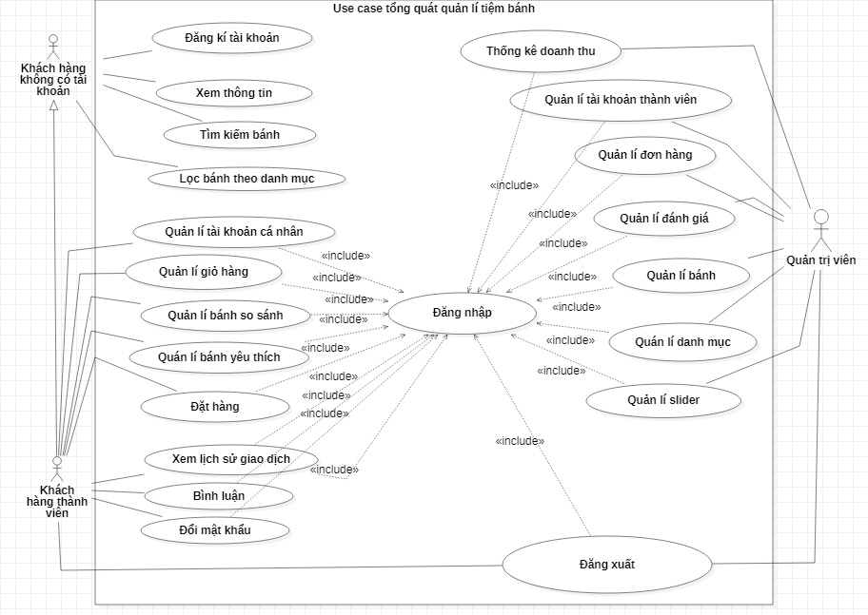

**Caption**

Sơ đồ use case tổng quát được thể hiện như trong Hình 2. 1 mô tả cái nhìn tổng quan về toàn bộ hệ thống quản lý tiệm bánh với những nhóm người dùng của hệ thống như: khách hàng không có tài khoản, khách hàng thành viên và quản trị viên. Bên cạnh đó còn thể hiện các chức năng cơ bản của từng nhóm người dùng.

2.2 Sơ đồ usecase khách hàng không có tài khoản

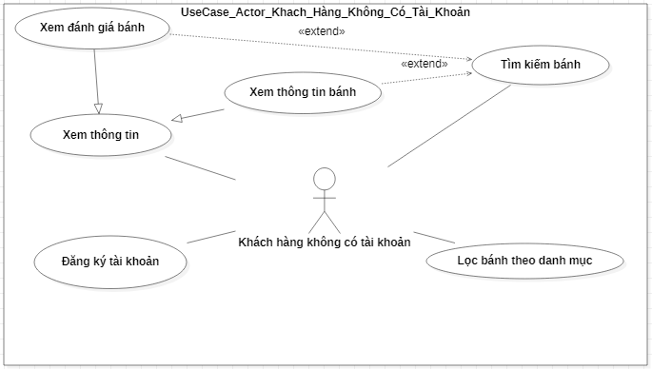

Caption

Khách hàng không có tài khoản là những người không có tài khoản ghé thăm hệ thống, actor này sẽ có những chức năng được thể hiện như trên, cụ thể như sau:

Về chức năng đăng ký: cho phép khách hàng không có tài khoản đăng kí tài khoản để trở thành khách hàng thành viên.

Về chức năng xem thông tin bánh: cho phép khách hàng không có tài khoản có thể xem qua các thông tin về bánh thông qua trang chi tiết sản phẩm.

Về chức năng tìm kiếm bánh: cho phép khách hàng không có tài khoản nhanh chóng tìm được loại bánh phù hợp.

Về chức năng lọc bánh theo mục: cho phép khách hàng không có tài khoản có thể lọc bánh theo danh mục được cung cấp sẵn.

Về chức năng xem đánh giá bánh: cho phép khách hàng không có tài khoản có thể xem đánh giá bánh từ phía khách hàng thành viên.

2.3 Sơ đồ usecase khách hàng thành viên

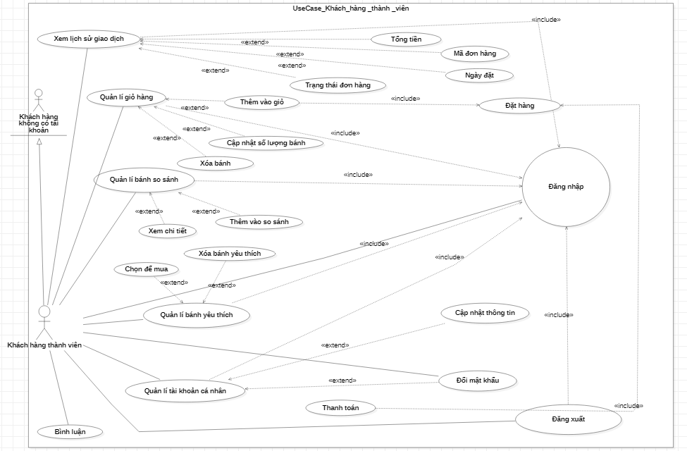

**CAPTION**

Khách hàng cần phải đăng nhập vào hệ thống để thực hiện được các chức năng của mình như được thể hiện trong Hình 2.3. Sau khi đăng nhập vào hệ thống thì ngoài các chức năng của khách hàng không có tài khoản như: xem thông tin, tìm kiếm bánh,lọc bánh...Khách hàng còn được cung cấp thêm một số quyền và chức năng khác của hệ thống:

Về chức năng quản lí tài khoản cá nhân: cho phép khách hàng có thể cập nhật thông tin và đổi mật khẩu mà khách hàng đã đăng kí trước đó.

Về chức năng quản lí giỏ hàng: cho phép khách hàng có thể thêm bánh vào giỏ. Trong đó, khách hàng có thể thực hiện chức năng cập nhật số lượng và xóa bánh.

Về chức năng đặt hàng: cho phép khách hàng có thể thực hiện việc đặt hàng thông qua việc thanh toán trong giỏ hàng.

Về chức năng quản lí bánh so sánh: cho phép khách hàng có thể thêm bánh. Thông qua đó, khách hàng có thể dễ dàng so sánh các sản phẩm với nhau và đi đến quyết định đặt hàng của mình.

Về chức năng quản lí bánh yêu thích: cho phép khách hàng có thể thêm bánh. Thông qua đó, khách hàng có thể dễ dàng lưu lại các sản phẩm yêu. Trong đó khách hàng có thể xóa bánh và chọn để mua sản phẩm này.

Về chức năng xem lịch sử giao dịch: cho phép khách hàng có thể xem lại những món hàng cùng với các thông số mà khách hàng đã đặt trước đó.

Về chức năng bình luận: cho phép khách hàng có thể đánh giá/ bình luận về từng loại bánh có trong hệ thống.

Về chức năng đăng nhập: cho phép khách hàng đăng nhập bằng tài khoản đã đăng kí trước đó.

Về chức năng đăng xuất: cho phép khách hàng đăng xuất tài khoản ra khỏi hệ thống.

* 1. Sơ đồ usecase quản trị viên

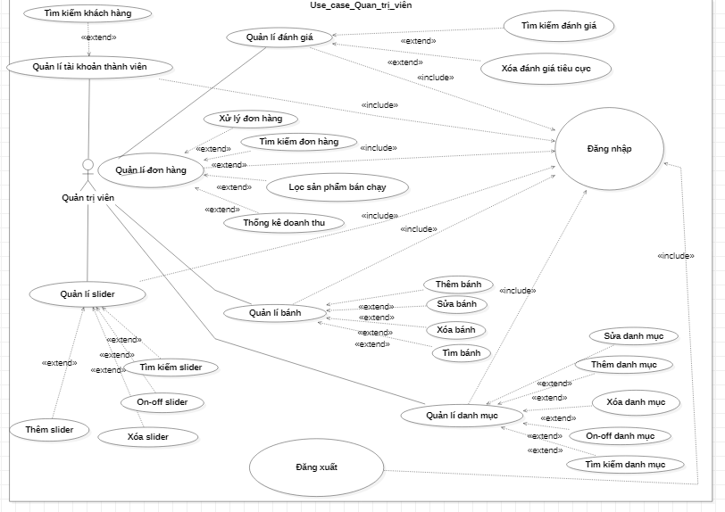

**Caption**

Quản trị viên cần đăng nhập vào hệ thống để xác nhận quyền quản trị của mình. Sau khi đăng nhập thành công, quản trị viên có thể thực hiện một số công việc của mình như được thể hiện trong Hình 2.5: quản lí slider , quản lí tài khoản thành viên, quản lí bình luận, quản lí bánh, thống kê doanh thu…

Quản lí slider : cho phép quản trị viên có thể thêm, xóa,.. các slider trong trang web bán bánh của mình.

Quản lí danh mục: cho phép quản trị viên có thể nạp thêm, sửa, xóa, bật tắt danh mục của mình.

Quản lí bánh: cho phép quản trị viên có thể tìm kiếm, thêm, sửa, xóa bánh để hiển thị ra ngoài trang web cho khách hàng có thể lựa chọn để đặt hàng.

Quản lí tài khoản thành viên: cho phép quản trị viên có thể xem và tìm kiếm thông tin các tài khoản hiện có trong hệ thống.

Quản lí đánh giá: cho phép quản trị viên theo dõi các đánh giá của khách hàng. Trong các trường hợp khác, quản trị viên có thể xoá các đánh giá, phản hồi tiêu cực trong hệ thống.

Quản lí đơn hàng: cho phép quản trị viên xem lại các đơn hàng mà khách hàng đã đặt từ đó hệ thống sẽ tự thống kê doanh thu. Bên cạnh đó, quản trị viên còn có thể xét duyệt đơn hàng và lọc các sản phẩm bán chạy hoặc không bán chạy từ các đơn hàng đó.

1. Xây dựng thực thể liên kết

Bảng admin

|  |  |  |  |
| --- | --- | --- | --- |
| **Tên cột** | **Kiểu dữ liệu** | **Ràng buộc** | **Mô tả** |
| adminId | Int | Khóa chính | Id admin |
| adminName | Varchar(255) | Not null | Tên admin |
| adminEmail | Varchar(150) | Not null | Email admin |
| adminUser | Varchar(255) | Not null | Tài khoản admin |
| adminPass | Varchar(255) | Not null | Mật khẩu admin |
| level | Int | Not null | Cấp bậc |

Bảng Cart

|  |  |  |  |
| --- | --- | --- | --- |
| **Tên cột** | **Kiểu dữ liệu** | **Ràng buộc** | **Mô tả** |
| cartId | Int | Khóa chính | Id giỏ hàng |
| productId | Int | Khóa ngoại | Id sản phẩm |
| sId | Varchar(255) | Not null | Session id |
| productName | Varchar(255) | Not null | Tên sản phẩm |
| price | Int | Not null | Đơn giá sản phẩm |
| quantity | Int | Not null | Số lượng sản phẩm |
| image | Varchar(200) | Not null | Hình ảnh sản phẩm |

Bảng Category

|  |  |  |  |
| --- | --- | --- | --- |
| **Tên cột** | **Kiểu dữ liệu** | **Ràng buộc** | **Mô tả** |
| catId | Int | Khóa chính | Id danh mục |
| catName | Varchar(255) | Not null | Tên danh mục |
| mode | Int | Not null | Chế độ (On/Off) |

Bảng comment

|  |  |  |  |
| --- | --- | --- | --- |
| **Tên cột** | **Kiểu dữ liệu** | **Ràng buộc** | **Mô tả** |
| binhluan_id | Int | Khóa chính | Id bình luận |
| product_id | Int | Khóa ngoại | Id sản phẩm |
| customer_id | Int | Khóa ngoại | Id khách hàng |
| binhluan | Varchar(255) | Not null | Bình luận |

Bảng compare

|  |  |  |  |
| --- | --- | --- | --- |
| **Tên cột** | **Kiểu dữ liệu** | **Ràng buộc** | **Mô tả** |
| id | Int | Khóa chính | Id compare |
| customer_id | Int | Khóa ngoại | Id khách hàng |
| productId | Int | Khóa ngoại | Id sản phẩm |
| productName | Varchar(255) | Not null | Tên sản phẩm |
| price | Int | Not null | Đơn giá |
| image | Varchar(255) | Not null | Hình ảnh |

Bảng customer

|  |  |  |  |
| --- | --- | --- | --- |
| **Tên cột** | **Kiểu dữ liệu** | **Ràng buộc** | **Mô tả** |
| id | Int | Khóa chính | Id khách hàng |
| name | Varchar(200) | Not null | Tên khách hàng |
| address | Varchar(200) | Not null | Id sản phẩm |
| phone | varchar(30) | Not null | Số điện thoại |
| email | varchar(50) | Not null | Email (tài khoản) |
| password | varchar(150) | Not null | Mật khẩu |

Bảng order

|  |  |  |  |
| --- | --- | --- | --- |
| **Tên cột** | **Kiểu dữ liệu** | **Ràng buộc** | **Mô tả** |
| id | Int | Khóa chính | Id đơn hàng |
| productId | Int | Khóa ngoại | Id sản phẩm |
| productName | Varchar(255) | Not null | Tên sản phẩm |
| customer_id | Int | Khóa ngoại | Id khách hàng |
| quantity | Int | Not null | Số lượng |
| total | Int | Not null | Tổng cộng |
| image | varchar(255) | Not null | Hình ảnh |
| status | Int | Not null | Trạng thái |
| date_order | Timestamp | Not null | Ngày đặt |

Bảng product

|  |  |  |  |
| --- | --- | --- | --- |
| **Tên cột** | **Kiểu dữ liệu** | **Ràng buộc** | **Mô tả** |
| productId | Int | Khóa chính | Id sản phẩm |
| productName | Varchar(255) | Not null | Tên sản phẩm |
| catId | Int | Khóa ngoại | Id danh mục |
| product_desc | varchar(255) | Not null | Mô tả sản phẩm |
| type | Int | Not null | Loại |
| sl_nhap | Int | Not null | Số lượng nhập |
| sl_banra | Int | Not null | Số lượng bán ra |
| sl_conlai | Int | Not null | Số lượng còn lại |
| price | Int | Not null | Đơn giá |
| image | Varchar(255) | Not null | Hình ảnh |
| status_product | Int | Not null | Trạng thái SP |
| ngaynhap | Timestamp | Not null | Ngày nhập |

Bảng slider

|  |  |  |  |
| --- | --- | --- | --- |
| **Tên cột** | **Kiểu dữ liệu** | **Ràng buộc** | **Mô tả** |
| sliderId | Int | Khóa chính | Id slider |
| sliderName | Varchar(255) | Not null | Tên slider |
| slider_image | Varchar(255) | Not null | Hình ảnh slider |
| type | Int | Not null | Loại |

Bảng wishlist

|  |  |  |  |
| --- | --- | --- | --- |
| **Tên cột** | **Kiểu dữ liệu** | **Ràng buộc** | **Mô tả** |
| id | Int | Khóa chính | Id wishlist |
| customer_id | Int | Khóa ngoại | Id khách hàng |
| productId | Int | Khóa ngoại | Id sản phẩm |
| productName | varchar(255) | Not null | Tên sản phẩm |
| price | Int | Not null | Đơn giá |
| image | varchar(255) | Not null | Hình ảnh |

4. Thiết kế cơ sở dữ liệu

4. 1 Mô hình mức quan niệm CDM

4.2 Mô hình mức vật lý PDM

CHƯƠNG 3. CÀI ĐẶT GIẢI PHÁP/ KẾT QUẢ THỰC HIỆN

I. Cài đặt giải pháp

1. Yêu cầu phần mềm

Cài đặt xampp để kết nối hệ quản trị cơ sở dữ liệu MySQL

Cài đặt Visual Studio Code để lập trình php

2. Phần cứng

Các thiết bị phần cứng phải thỏa mãn các yêu cầu:

- Bộ xử lý: Pentium III 1.8 Ghz trở lên

- RAM: 2 GB trở lên

- HDD: 80 GB trở lên

- Cấu hình mạng: Có Internet

- Độ phân giải màn hình: 960 x 640

Phải đảm bảo rằng các thiết bị phần cứng có đủ khả năng phục vụ hệ thống hoạt động hiệu quả và nhanh chóng

3. Hệ điều hành

Hệ thống phải tương tác tốt với các phần mềm sau:

- Hệ điều hành: Mọi hệ điều hành.

- Webserver: giả lập với Apache.

- Hệ cơ sở dữ liệu MySQL hoạt động trên xampp.

- Ngôn ngữ lập trình: PHP, CSS, HTML, Javascript,...

- Hệ thống có thể chạy tốt với các trình duyệt: Chrome, Cốc Cốc, Firefox...

II. Kết quả thực hiện

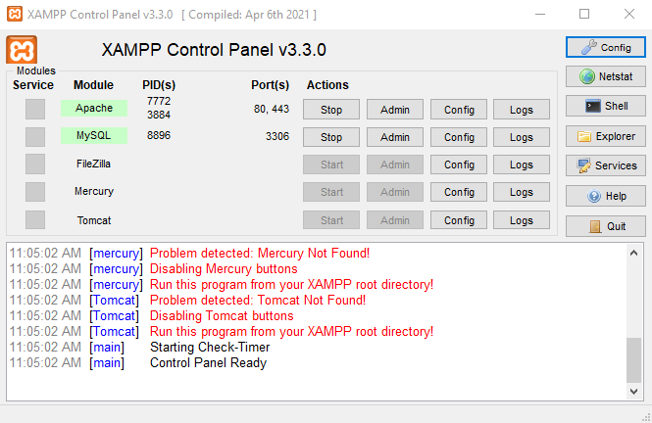

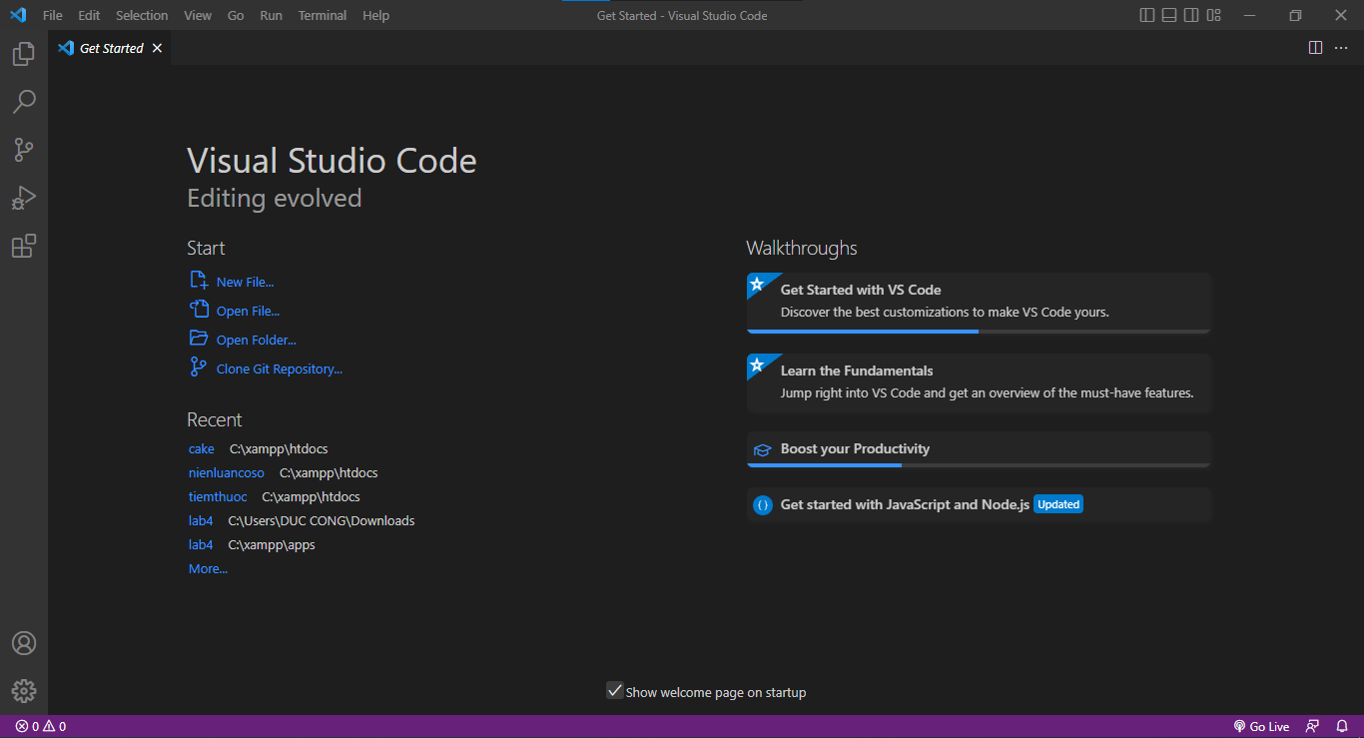

CHƯƠNG 4. KIỂM THỬ VÀ ĐÁNH GIÁ

I. Giao diện khách hàng (mục tiêu, kịch bản, kết quả)

1.

2.

3.

4.

II. Giao diện admin

1.

2.

3.

4.

PHẦN KẾT LUẬN

I. Kết quả đạt được:

1. Về kiến thức

Được củng cố và tiếp thu thêm các kiến thức về lập trình web (HTML,CSS, PHP, Bootstrap, …). Mở rộng thêm kiến thức và biết được thêm nhiều kiến thức mới. Bên cạnh đó, phát triển các kỹ năng phân tích và thiết kế hệ thống, hiểu được quy trình phát triển một dự án.

2. Về kỹ năng

Được củng cố và tiếp thu thêm các kiến thức về lập trình web (HTML,CSS, PHP, Bootstrap, …). Mở rộng thêm kiến thức và biết được thêm nhiều kiến thức mới. Bên cạnh đó, phát triển các kỹ năng phân tích và thiết kế hệ thống, hiểu được quy trình phát triển một dự án.

II. Hạn chế

Do sử dụng công nghệ mới và tài liệu có phần hạn chế nên một số chức năng

chưa thể hoàn thiện được.

III. Hướng phát triển

Nhằm hỗ trợ tốt hơn cho khách hàng website có thể mở rộng thêm các chức năng như cho người dùng đăng ký và đăng nhập thông qua Facebook hay các mạng xã hội khác, cho khách hàng tham gia bình luận và đánh giá cho sản phẩm. Đồng thời cho khách hàng thanh toán trực tiếp thông qua tài khoản ngân hàng hay một số ví điện tử như : momo, zalopay,… Đối với admin có thể tạo thêm các chức năng giao diện mới, thiết kế thêm các chức năng như chatbox, thống kê lợi nhuận ,…

TÀI LIỆU THAM KHẢO

1. : https://getbootstrap.com/docs/5.2/getting-started/introduction/
2. : https://www.w3schools.com/
3. : https://www.youtube.com/c/Hi%E1%BA%BFuTutorialwithliveproject